Қысқа мерзімді сабақ жоспары № 27 5 сынып
Бекітемін:
Бөлім: |  | 5.1В Натурал сандардың бөлінгіштігі
Педагогтің аты-жөні: |  | Умбетова Меруерт Мирзамидиновна
Күні:
Сынып: 5 |  | Қатысқандар саны: Қатыспағандар саны:
Сабақтың тақырыбы: |  | Ең үлкен ортақ бөлгіш. Өзара жай сандар. Ең кіші ортақ еселік
Оқу бағдарламасына сәйкес оқыту мақсаттары: |  | 5.1.2.12  екі және одан артық сандардың ЕҮОБ-ін және ЕКОЕ-ін табу;  5.1.1.8  өзара жай сандардың анықтамасын білу;
Сабақтың мақсаты: |  | ортақ бөлгіш, ортақ еселік, ең үлкен ортақ бөлгіш (ЕҮОБ), ең кіші ортақ еселік (ЕКОЕ) ұғымдарының анықтамаларын білу;  - екі және одан артық сандардың ЕҮОБ-ін және ЕКОЕ-ін табуды үйрену, қолдану
Құндылықтарға баулу: |  |  | Тәуелсіздік және отаншылдық: Оқушыларға Қазақстанның тәуелсіздігі – ел дамуының негізгі құндылығы екенін түсіндіру, математикалық тапсырмаларды елдің жетістіктерімен байланыстыру (тәуелсіздік жылдарына қатысты сандар, еліміздің атаулы күндері, тарихи даталар арқылы есептер құрастыру).
Сабақ барысы:
Уақыты/  кезеңдері | Педагогтің әрекеті |  |  | Оқушының әрекеті | Бағалау | Ресурстар
Ұйымдас-  тыру кезеңі  5мин | Сәлемдесу;  Сыныптағы оқушылардың көңіл күйлерін сұрап, жағымды ахуал туындату;  Оқушыларды түгелдеу;  Сабақтың мақсатымен таныстыру |  |  | Мұғаліммен сәлемдесу;  Сыныпта жағымды ахуал туындату, бір-біріне жақсы тілектерін білдіру;  Сабақтың мақсатын мұғаліммен бірге ашу, сұрақтар туындаса мұғалімнің көмегіне жүгіну | Ауызша бағалауды қоданамын  «Өте жақсы»  «Жарайсың» | Тақта;  Оқулық;
Сабақтың  басы  10 минут | Жаңа тақырыпты түсіндіру  Берілген натурал сандардың әрқайсысына еселік болатын ең кіші натурал санды, сол сандардың ең кіші ортақ еселігі деп атайды.  4 пен 6 сандарының ең кіші ортақ еселігі 12. Жазылуы: ЕКОЕ (4; 6)=12.  Ең кіші ортақ еселікті табу тәсілдері.  1 - тәсіл. Берілген натурал сандардың ең кіші ортақ еселігін, сол сандарды жай көбейткіштерге жіктеу арқылы табу.  Ол үшін:  1) берілген натурал сандарды жай көбейткіштерге жіктеу арқылы;  2) берілген сандардың ең үлкенінің жай көбейткіштерін жазып, оны оның жіктелуінде жоқ, бірақ басқа сандардың жіктелуінде бар жай көбейткіштермен толықтыру керек;  3) шыққан көбейткіштердің көбейтіндісін табу керек. |  |  | Сұрақтарға жауап береді;  Тақырып бойынша ресурстарды қарап, танысады;  Егер берілген натурал сандардың үлкені кішілеріне еселік болса, онда үлкен сан осы сандардың ең кіші ортақ еселігі етіп алынады.  Мысалы, ЕКОЕ(57, 19)=57; ЕКОЕ(8, 16, 32)=32.  Өзара жай екі санның ең кіші ортақ еселігі, осы сандардың көбейтіндісіне тең.  Мысалы, ЕКОЕ(5, 7)=35; ЕКОЕ(3, 11)=33;  ЕКОЕ(10, 21)=210;  ЕКОЕ(6, 35)=210. | Сабаққа белсенділік танытып отырған оқушыларды  Ауызша бағалау  Мактау мадақтау арқылы бағалау:  Жарайсың!  Өте жақсы!  Жақсы!  Керемет! | Интерактивті тақта  5-сыныбына арн. / Т. Алдамұратова, Е. Байшоланов. 4-басылымы. - Алматы: Атамұра, 2017
Сабақтың  ортасы  25минут | Бекіту тапсырмаларын орындау  №304  - 69  - 85 сандарыЕКОЕ болатындай өзара жай сандарды жазыңыз  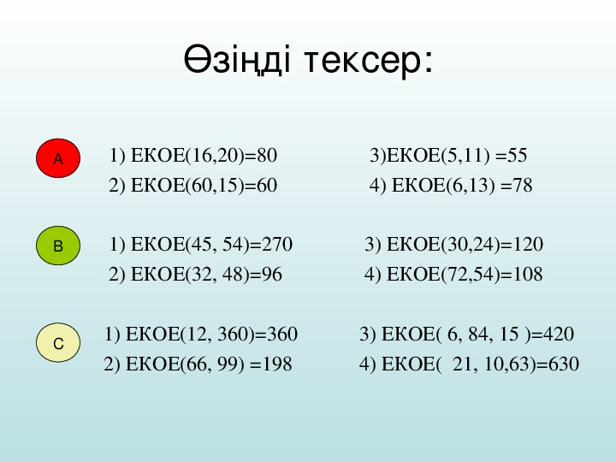  Дискриптор:  -Оқушы берілген сандарды жай көбейткіштерге жіктейді;Екі немесе үш санның ең кіші ортақ еселігін (ЕКОЕ) табады;  -Есептеу нәтижесін дұрыс анықтайды;Нәтижелерін кестедегі жауаптармен салыстырады;  -Өз шешімін тексере алады. |  |  | №303 жіктеліп тұрған сандардың ЕКОЕ тап  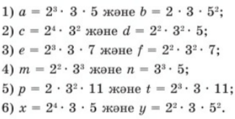  Дискриптор:  -Берілген сандарды жай көбейткіштер түрінде дұрыс жазады;  -Екі санның ортақ көбейткіштерін таба біледі;  -Әр көбейткіштің ең үлкен дәрежесін таңдап алады;  -Есептеу арқылы дұрыс ЕКОЕ анықтайды;  Нәтижесін тексеріп, қорытынды жасай алады.  . | ҚБ:«Бағдаршам» арқылы бір-бірін бағалайды.  Жасыл-1-2 балл  Сары-3,4 балл  Қызыл-5,6балл | Интерактивті тақта  5-сыныбына арн. / Т. Алдамұратова, Е. Байшоланов. 4-басылымы. - Алматы: Атамұра, 2017
 | №309  ЕКОЕ тауып оын жұлдызшаның орнына қойыңыз  ЕКОЕ(4,303)=*  ЕКОЕ(121212, 151515)=*  ЕКОЕ(40404,363636)=* |  |  | 1 есеп: берілген сандардың арасынан жай сандарды тап (12,3,24,27,9,5,11,31,21,17,52) Жай сандар тобы.  2 есеп (12,3,24,27,9,5,11,31,21,17,52) сандарының арасынан құрама сандарды теріп жаз. Құрама сандар тобы.  3 есеп (5 пен 7, 3 пен 5, 7 мен 9, 11 мен 13, 15 пен 17, 17 мен 19) осы сандардың арасынан егіз сандарды тап.  Әр топ аттарына сай ережесін айтады. | ҚБ: жұпта бірін бірі дайын слайд бойынша бағалау | Слайд  Тақта  Бор  Кітап  Дәптер
  № | Дескрипторлар
  1 | Сандарды жай көбейіткіштерге жіктей алады
  2 | Сандардың ЕКОЕ таба алады
  3 | есептің жауабын толық жаза алады.
 | 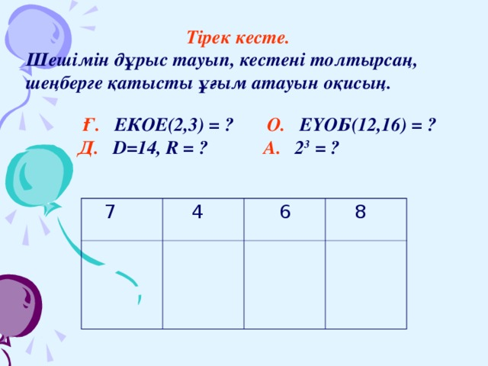 |  |  |  | ҚБ: градусник әдісімен бағалады  Температураны 0-10 көрсеткіші арқылы көтеру арқылы бағалайды | Слайд  Тақта  Бор  Кітап  Дәптер
Сабақтың  соңы  5  минут | Қорытындылау.  Қандай сандарды жай, құрама деп атаймыз?  Қандай сандар өзара жай сандар деп аталады?  2,3,5,9,10-ға бөлінгіштік белгілерін айт.  Берілген сандардың ең кіші ортақ еселігі деп қандай санды айтады?  Қандай сан жай санға да құрама санғада жатпайды? |  |  | ББҮ кестесін толтыру  Үйге тапсырма. Оқулықтан №  Анықтамаларды жаттау | Бағалау парақтары бойына жинаған ұпаймен бағалану | ББҮ кестесі;  оқулық
  Білемін | Не білгім келеді? | Үйрендім

